**Экологическая геральдика Челябинской области**

Как правило, в гербах городов, муниципальных районов, областей изображается природа, история, экономика. Таким образом, с их помощью в игровой форме (карточная игра) можно сформировать представление об экосистемах (естественных и искусственных), их типичных представителях и географическом положении. Распечатайте карточки - гербы, сформируйте колоду (возможный набор колоды – гербы муниципальных районов области). Познакомьте участников игры с правилами (3-5 человек). Раздать колоду, таким образом, чтобы у всех было одинаковое количество карт.

**Правила игры**

**Жеребьевка.** Для того чтобы определить право первого хода можно задать простой вопрос по экологической тематике. Начинает игру тот, кто дал первым правильный ответ.

**Чередование действий.**Очередь хода игры происходит по часовой стрелке, то есть от каждого игрока к его соседу с левой стороны.

*Первый вариант (для 5- 6 классов)*

**Ход игры.** Участники игры по очереди сдают по одной карте из своей колоды и называют экосистему с пояснением. Например, на гербе Нязепетровского района изображены ель, медведь, рыба - типичные представители **экосистемы темнохвойного леса**; на гербе Нагайбакского района колосья пшеницы, а значит это **искусственная экосистема.**  Выигрывает тот, кто первым выложит все каточки своей колоды. Если ответ дан неверный, то карточка остается у участника игры, или он пропускает один ход.

*Второй вариант (для 7 классов)*

Участники игры по очереди выкладывают карты на географическую карту области с пояснением своего решения. Необходимо объяснить свое решение с точки зрения географа (особенности рельефа и климата на данной территории области)

**Приложение.** Карта Челябинской области (Дракова Д.К. Экологические тропы Южного Урала. -Челябинск: Книга, 2010.-80с). Гербы муниципальных районов Челябинской области (<http://geraldika.ru/>)

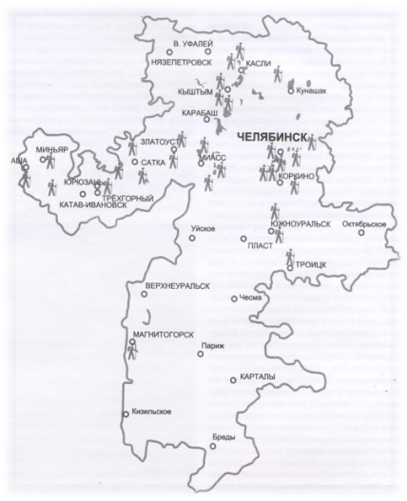

|  |  |  |
| --- | --- | --- |
| Герб Варненского районаВарненский район | Герб города Аша и Ашинского района Ашинский район | Герб Брединского района  Брединский район |
| Герб Верхнеуральского районаВерхнеуральский район | Герб города Карталы и Карталинского районаКарталинский район | Герб Еткульского районаЕткульский район |
| Герб Кизильского районаКизильский район | Герб Кунашакского районаКунашакский район | Герб Нязепетровского районаНязепетровский район |
| Герб Увельского районаУвельский район | Герб Чесменского районаЧесменский район | Герб Чебаркульского районаЧебаркульский район |
| Герб Катав-Ивановского района  Катав –Ивановский район | Герб Красноармейского районаКрасноармейский район | Герб Саткинского районаСаткинский район |
| Герб Сосновского районаСосновский район | Герб Нагайбакского районаНагайбакский район | Герб Октябрьского районаОктябрьский район |
| Герб города Куса и Кусинского районаКусинский район | Герб Аргаяшского районаАргаяшский район | Герб Агаповского районаАгаповский район |